Visans Vänner
i Hässleholm Program för hösten 2018

Visevän!

Välkomna till en ny säsong med Visans Vänner i Hässleholm,
Vi kommer att ha tre visträffar i höst.
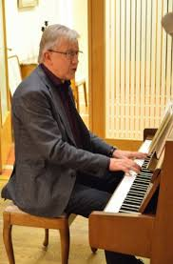
Vi startar höstens program fredagen den 28 september kl 19.00
i församlingshuset, Hässleholm. Då blir det viskafé med
Rune Lindqvist som håller i allsången.
Vi ska ha ett härligt gammeldags kaffekalas.
Du som vill bidra genom att baka kakor, anmäl
dig till Kerstin. Vi ordnar kaffe/te men om du vill
ha någon annan dryck, får du själv ta med denna.
Glöm inte sångboken och tänk gärna ut sånger i förväg, så att vi
får en glad allsångskväll. Du anmäler dig till Kerstin Walther,
0733-14 0073 eller kerstin.walther@hotmail.com, senast fredagen den 21 /9 och det gäller både deltagande och deltagande i kakbak. Anmälan är bindande.

Höstens andra visträff blir fredagen den 26 oktober kl 19.00 i församlingshuset, Hässleholm. Då kommer en trio från
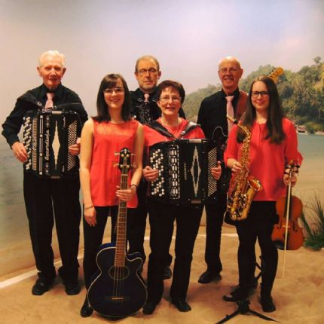
Bygdespelarna i Vittsjö och underhåller
med ett fartfyllt visprogram. Vi njuter av
en god kycklinggryta med ris samt smör
och bröd. Du tar själv med dig dryck
till maten och glöm inte sångboken!
Vi vill ha din anmälan till Ann Christin Johansson, 0451-120 86
eller ankiejohansson@icloud.com, senast måndagen den 22 oktober. Anmälan är bindande.
Och så år det dags för julförnimmelser! Vi avslutar året fredagen den 30 november kl 19.00 på Golfrestaurangen i Hässleholm.
Underhållningen är inte riktigt klar ännu.
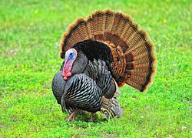
Vi får njuta av julkalkon med
smarriga tillbehör. Bordsvatten ingår, övrig dryck beställer du på plats. Och som en förnimmelse av julen så har vi givetvis julgodis.
Glöm inte sångboken.
Anmäl dig till Ann Christin Johansson, 0451-120 86 eller ankiejohansson@icloud.com, senast måndagen den 26 november. Anmälan är bindande.

Välkommen i höst!
Nämnden
gm Eva Klang
2018-08-29

